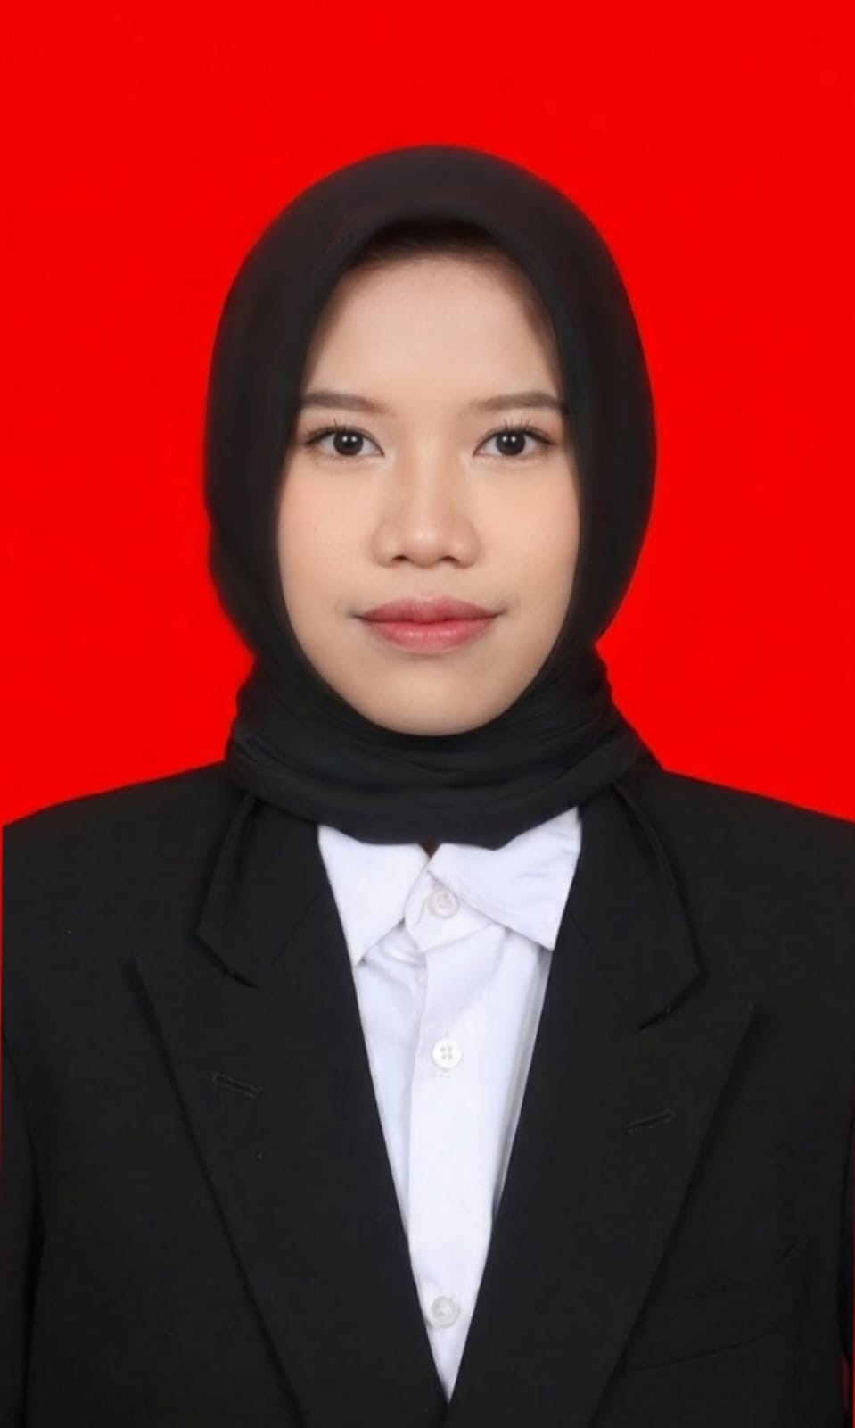
Tolong di lengkapi data ini ya kak
Nama Lengkap + Gelar : Chairani S.P
Ahli : Buah Buah an umum
Ruang Lingkup Layanan :
Foto diri:
Terima kasihhh ya

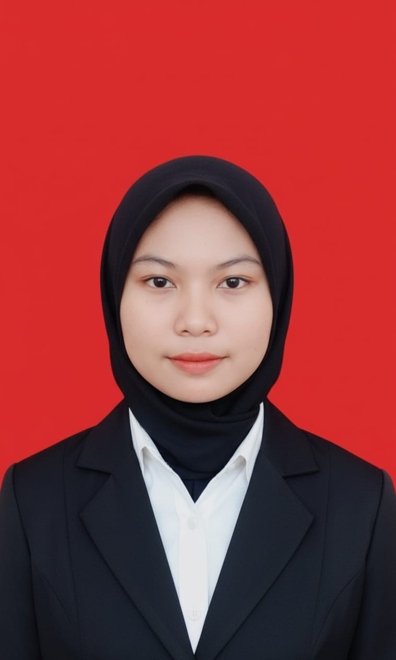
Nama Lengkap + Gelar :
Kismatullaili, S.P.

Ahli :
Ahli Agribisnis & Pendamping Budidaya Hortikultura dan Tanaman Pangan

Ruang Lingkup Layanan :
1. Konsultasi Budidaya Hulu-Hilir Perencanaan tanam, pemilihan benih unggul, pemupukan presisi, dan sistem irigasi hemat air untuk Padi, Jagung, Cabai, Terong, Sawi, Pakcoy, Pepaya, Pisang.
2. Pengendalian OPT Terpadu Analisis dan penanganan Organisme Pengganggu Tanaman (Hama & Penyakit) yang ramah lingkungan dan hemat biaya.
3. Manajemen Pasca Panen & Pemasaran Teknik panen tepat waktu, penanganan pasca panen untuk tekan susut, dan strategi rantai pasok untuk meningkatkan nilai jual.
4. Inovasi & Efisiensi Usaha Tani Sosialisasi alat bantu tanam/panen sederhana, pengolahan tanah efisien, dan solusi tepat guna untuk menekan biaya operasional di tingkat desa.
5. Pendampingan Petani Berbasis Lapangan (Area Brebes & Sekitarnya)

Kontak:
Brebes, Jawa Tengah | 0882-2005-9970 | kismatullaili@gmail.com

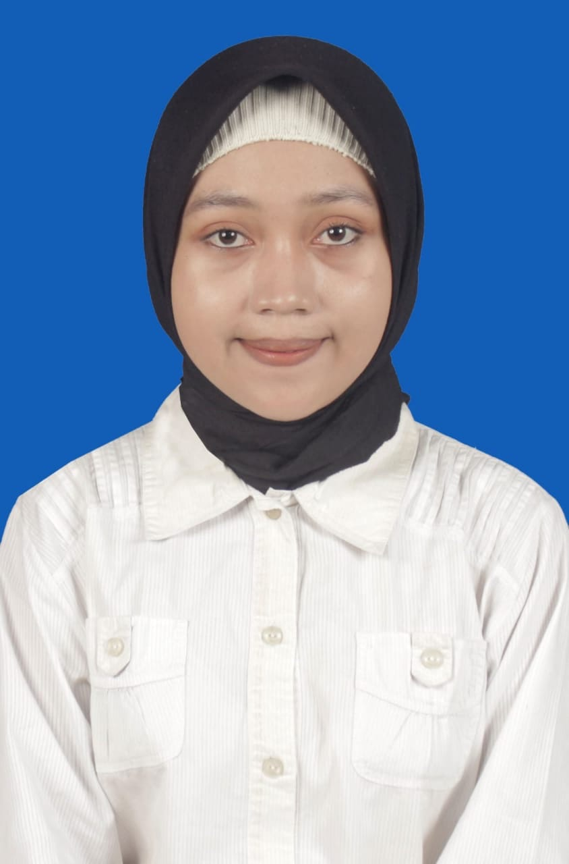
Tolong di lengkapi data ini ya kak
Nama Lengkap + Gelar : Maria Ulfa S.p
Ahli : perbenihan hortilkultura, cara merawat tanaman hortilkultura, hidroponik pakcoy, pembuatan pupuk organik
Ruang Lingkup Layanan : petani hortilkultiura
Foto diri:
Terima kasihhh ya

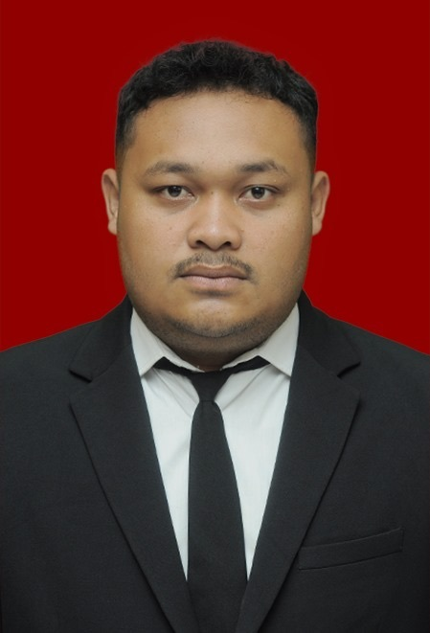
Tolong di lengkapi data ini ya kak
Nama Lengkap + Gelar : Gesang Arul Fadila S.P.
Ahli : Sosiologi pertanian dan budidaya pertanian
Ruang Lingkup Layanan : pengembangan budidaya pertanian dan budaya petani
Foto diri:
Terima kasihhh ya

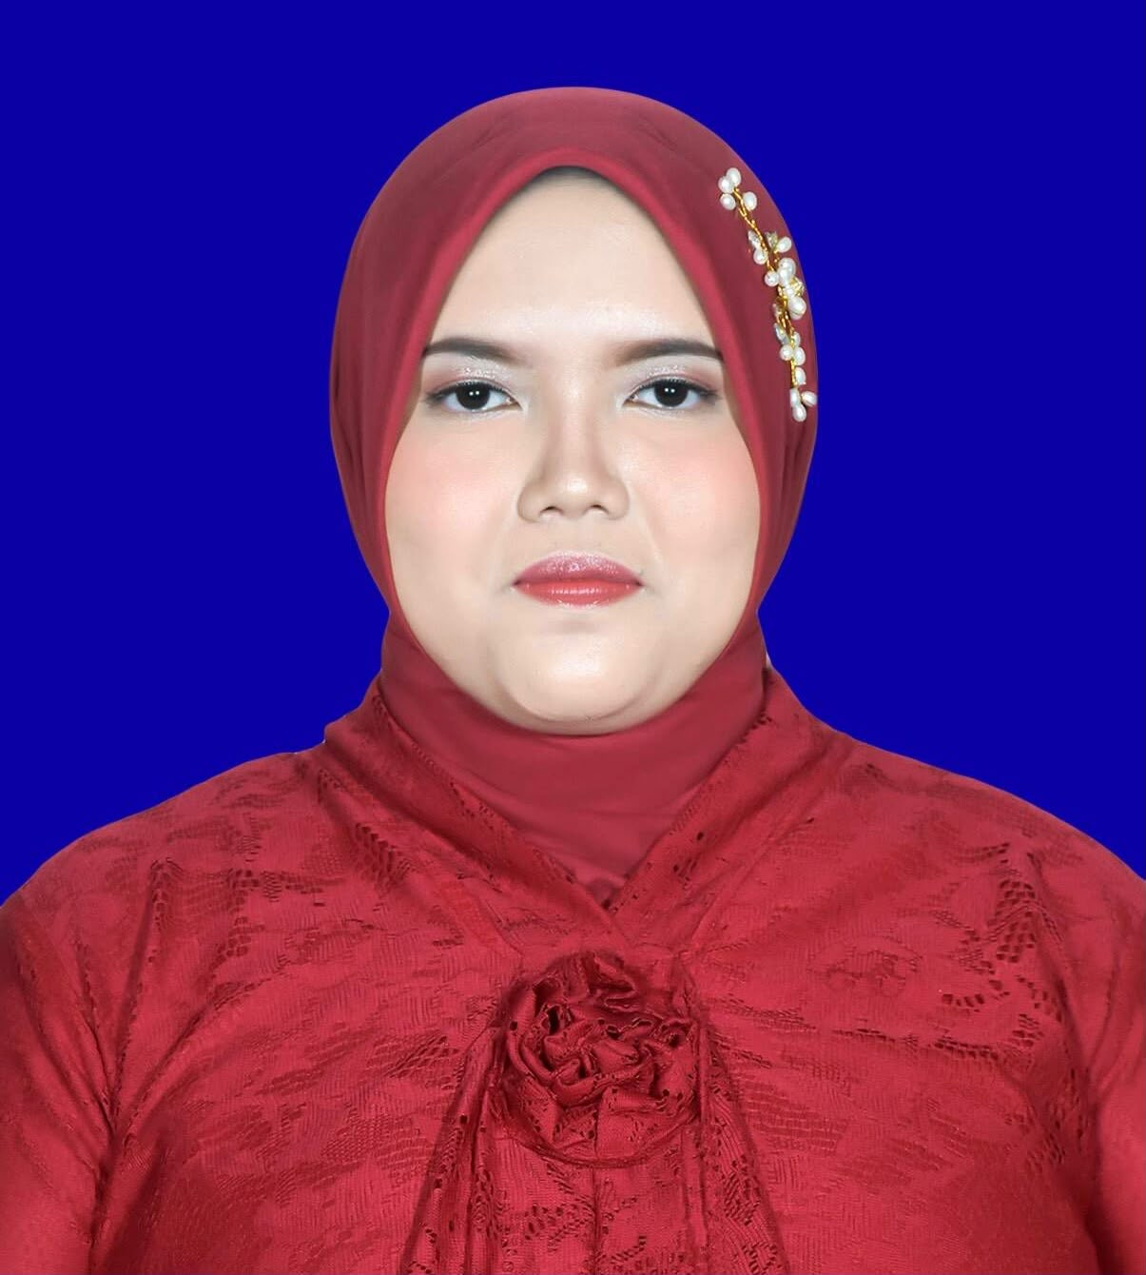
Nama Lengkap + Gelar : Dhinda Nururrahmah S.P.
Ahli : Agroekoteknologi (Manajemen Sumber Daya Lahan)
Ruang Lingkup Layanan : Budidaya tanaman hortikultura (khusus tomat, melon, labu kuning, semangka), kesehatan & kesuburan tanah, manajemen tanah berlanjut, pertanian berlanjut
Foto diri:

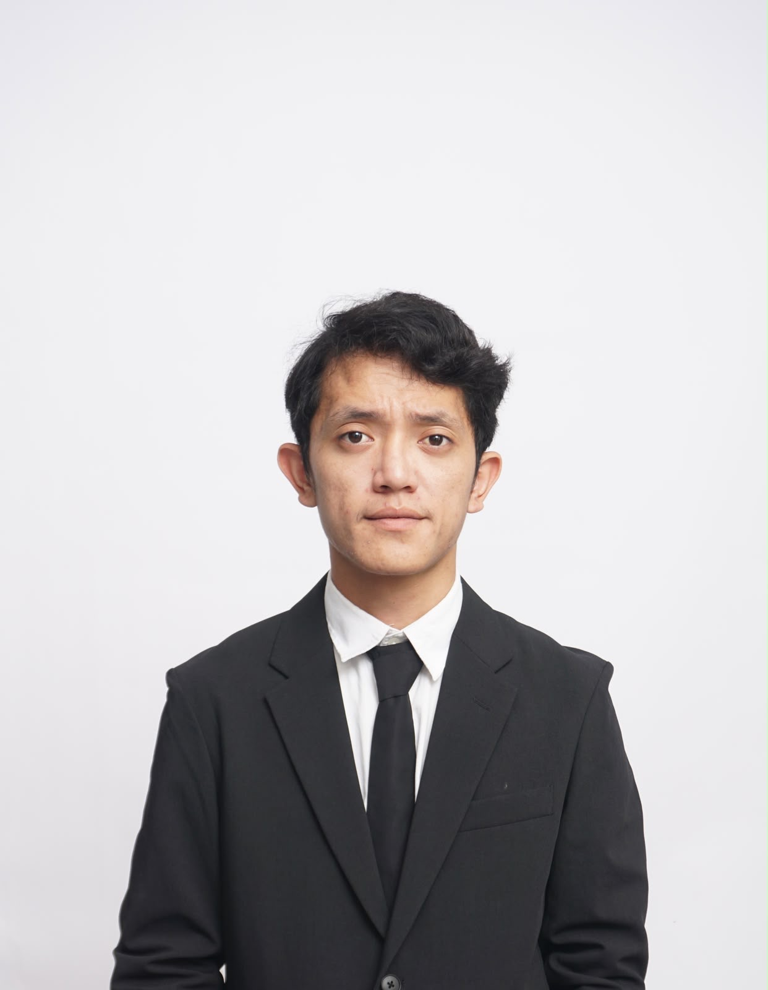
•⁠ ⁠Nama Lengkap + Gelar : Febriandi Alfredo Sidabukke S.P
•⁠ ⁠Ahli : Hama dan Penyakit Tanaman, Pestisida dan Pest Control
•⁠ ⁠Ruang Lingkup Layanan : Proteksi Tanaman
Foto diri:
Terima kasihhh ya

